11. Tyristor
Tyristor je řízená křemíková usměrňovací dioda. Tyristory se používají pro střídavá i stejnosměrná napětí- např. ke spínání spotřebičů, k řízení výkonu, k řízení otáček motorů apod. Tyristor je vlastně spojení dvou bipolárních tranzistorů ve čtyřvrstvé struktuře s třemi přechody PN. V praxi je možné konstruovat tyristory typu PNPN a NPNP. Používá se však jen struktura PNPN. U druhé varianty se nedaří z fyzikálně-technologických důvodů dosáhnout potřebných parametrů. Na obrázku máme základní uspořádání a schematickou značku tyristoru PNPN (obr. 21). Tyristor má tři elektrody: A- anoda, K- katoda, G- řídící elektroda.

Obr. 21 Základní uspořádání vrstev tyristoru PNPN a jeho schematická značka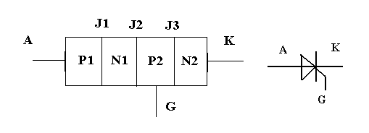

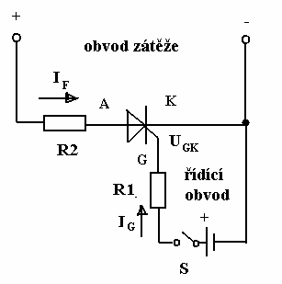
Obr. 22 Tyristor připojený ke stejnosměrnému napětí

Na obrázku (obr.22) máme zapojení tyristoru do obvodu se stejnosměrným napětím. Zatěžovací rezistor R2 je zapojen k anodě tyristoru. Tím nemá zatěžovací rezistor vliv na řídící napětí. Při stisknutí spínače S prochází řídícím obvodem proud I_{G}, který je omezen předřadným rezistorem R1. Při uvolnění spínače zůstává tyristor otevřený. Proto stačí k otevření tyristoru kladný proudový impulz. Má- li se spotřebič vypnout, musí klesnout pod hodnotu tzv. vratného proudu. Při poklesu pod tuto hodnotu se tyristor zavře. V praxi se to realizuje např. vypínacími tyristory. Pokud připojíme tyristor ke střídavému napětí, chová se jako usměrňovač. Na zatěžovacím rezistoru jsou po otevření tyristoru jen kladné půlvlny. Záporné půlvlny tyristorem neprochází. Otevření probíhá stejně jako u stejnosměrného napětí, kladným impulzem do řídící elektrody. Posouváním impulsu uvnitř kladné půlvlny se reguluje výkon do spotřebiče.
Na obrázku (obr. 23) máme voltampérovou charakteristiku tyristoru, která vypovídá o jeho činnosti. Má tři větvě, z nichž každá odpovídá jednomu z provozních stavů- závěrná, blokovací a propustná. Na svislou osu jsou naneseny hodnoty proudu (v horní polovině propustný proud I_{T,} dole závěrný proud I_{R,} ). Vodorovná osa značí vložené napětí (vpravo v propustném směru U_{D,} vlevo v závěrném směru U_{R}). Čárkovaná část značí přechod jedné části charakteristiky v druhou.
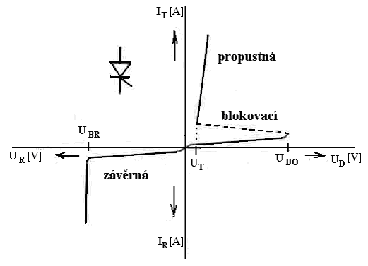
Obr. 23 Voltampérová charakteristika tyristoru, znázorňující jednotlivé provozní stavy tyristoru
U_{BR}- průrazové napětí. Než se dosáhne této hodnoty, proud v závěrném směru je velmi malý a s rostoucím závěrným napětím prakticky neroste. Po jeho dosažení nastává proudový zlom a tyristorem teče zkratový proud. Stejně se chová dioda, pokud dosáhneme její závěrné napětí.
U_{BO} – spínací napětí v propustném směru. Po jeho dosažení tyristor samovolně sepne a trvale vede proud.
U_{T}- úbytek napětí na zapnutém tyristoru.

